TALLER RECURSIÓN

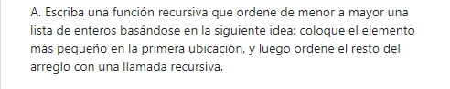

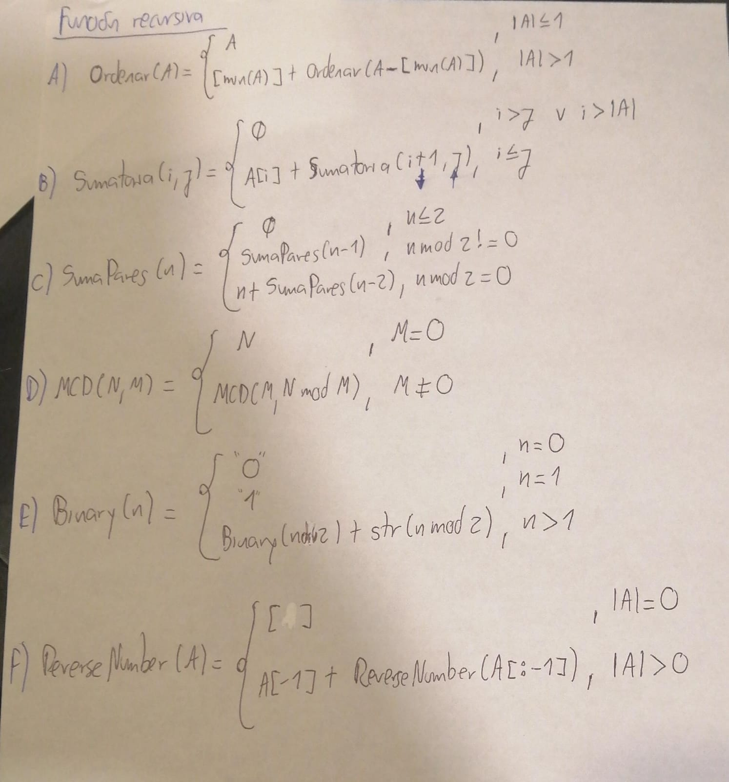

MENOR-MAYOR.py

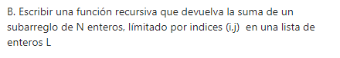



SUMA_ARRAY_IN.py





SUMAPARES.py

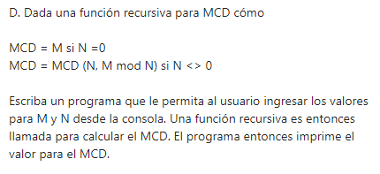



MCD.py

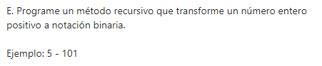



BINARY_NUMBER.py





REVERSE_NUMBERS.py